الجلسة الثانية

التعريف بحرّية الفكر والوجدان والدين والمعتقد

نصّ العرض التقديمي

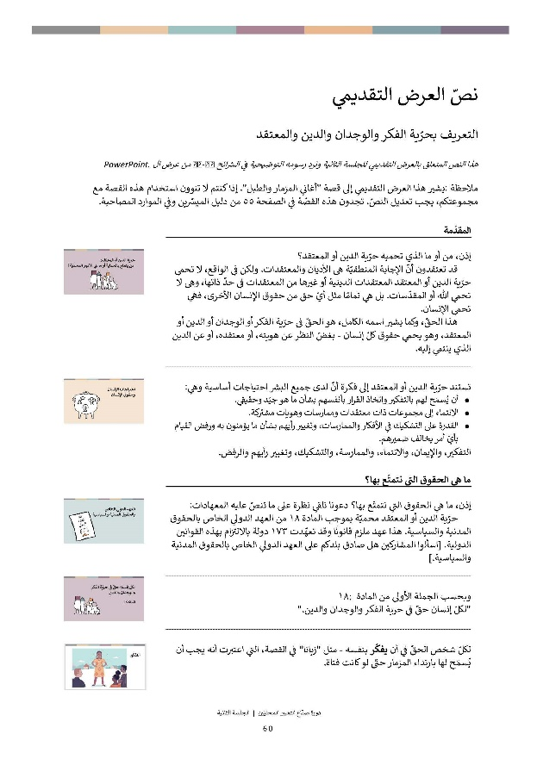
نصّ العرض التقديمي
التعريف بحرّية الفكر والوجدان والدين والمعتقد

هذا النص المتعلق بالعرض التقديمي للجلسة الثانية وترد رسومه التوضيحية في الشرائح ٢٥-٤٦ من عرض الPowerPoint.

ملاحظة :يشير هذا العرض التقديمي إلى قصة "أغاني المزمار والطبل". إذا كنتم لا تنوون استخدام هذه القصة مع مجموعتكم، يجب تعديل النصّ. تجدون هذه القصّة في الصفحة ٥٥ من دليل الميسّرين وفي الموارد المصاحبة.

 | المقدّمة
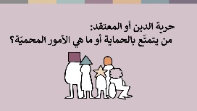 | إذن، من أو ما الذي تحميه حرّية الدين أو المعتقد؟  قد تعتقدون أنّ الإجابة المنطقيّة هي الأديان والمعتقدات. ولكن في الواقع، لا تحمي حرّية الدين أو المعتقد المعتقدات الدينية أو غيرها من المعتقدات في حدّ ذاتها، وهي لا تحمي الله أو المقدّسات. بل هي تمامًا مثل أيّ حق من حقوق الإنسان الأخرى، فهي تحمي الإنسان.  هذا الحقّ، وكما يشير اسمه الكامل، هو الحقّ في حرّية الفكر أو الوجدان أو الدين أو المعتقد، وهو يحمي حقوق كلّ إنسان - بغضّ النظر عن هويته، أو معتقده، أو عن الدين الذي ينتمي إليه.
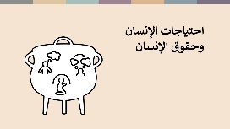 | تستند حرّية الدين أو المعتقد إلى فكرة أنّ لدى جميع البشر احتياجات أساسية وهي:  - أن يُسمَح لهم بالتفكير واتخاذ القرار بأنفسهم بشأن ما هو جيّد وحقيقي.  - الانتماء إلى مجموعات ذات معتقدات وممارسات وهويات مشتركة.  - القدرة على التشكيك في الأفكار والممارسات، وتغيير رأيهم بشأن ما يؤمنون به ورفض القيام بأيّ أمر يخالف ضميرهم.  - التفكير، والإيمان، والانتماء، والممارسة، والتشكيك، وتغيير رأيهم والرفض.
 | ما هي الحقوق التي نتمتّع بها؟
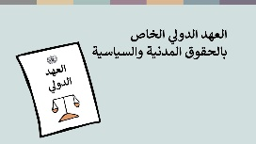 | إذن، ما هي الحقوق التي نتمتّع بها؟ دعونا نلقي نظرة على ما تنصّ عليه المعهادات:  حرّية الدين أو المعتقد محميّة بموجب المادة ١٨ من العهد الدولي الخاص بالحقوق المدنية والسياسية. هذا عهد ملزم قانونًا وقد تعهّدت ١٧٣ دولة بالالتزام بهذه القوانين الدولية. [اسألوا المشاركين هل صادق بلدكم على العهد الدولي الخاص بالحقوق المدنية والسياسية.]
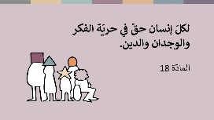 | وبحسب الجملة الأولى من المادة ١٨:  "لكلّ إنسان حقّ في حرية الفكر والوجدان والدين."
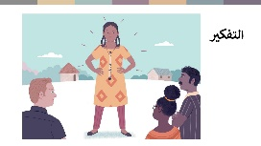 | لكلّ شخص الحقّ في أن يفكّر بنفسه - مثل "زيانا" في القصة، التي اعتبرت أنه يجب أن يُسمَح لها بارتداء المزمار حتّى لو كانت فتاة.
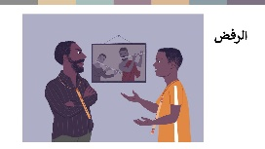 | ولدينا الحقّ في الاستماع إلى وجداننا - مثل "برون" الذي رفض مساعدة والده لأنّه اعتبر أنّ أفعاله خاطئة.
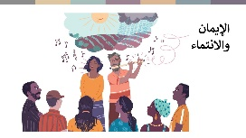 | ولدينا الحقّ في اعتناق معتقدات دينية أو غير دينية، وأن نتمتّع بهوية دينية أو معتقدية - أن نعتنق معتقداً وأن ننتمي. تمامًا مثل سكّان القرية في قريتَي المزمار والطبل، كثير منّا لديه معتقدات صادقة. وقد تعني معتقداتنا ومجتمع الأشخاص الذين نتشارك معهم هذه المعتقدات، الكثير بالنسبة إلينا.
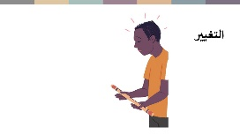 | ولكن بغضّ النظر عن المجتمع الذي نعيش فيه أو مدى صحة وصوابيّة معتقداتنا – سيفقد بعض الأشخاص، لسبب أو لآخر، الثقة في معتقداتهم أو في مجتمعهم - مثل "برون" الذي خلع المزمار وترك مجتمعه.
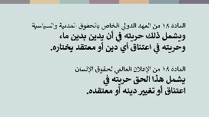 | يحمي القانون الدولي لحقوق الإنسان الحقّ في ترك الدين أو المعتقد وتغييره، إلى جانب الحقّ في التديّن أو الاعتقاد.
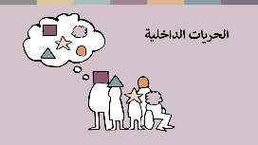 | غالبًا ما تُسمّى هذه الحقوق في التفكير والاعتقاد والتشكيك وتغيير معتقداتنا بالحرّيات الداخلية. فهي تتمحور حول ما يدور في أذهاننا وأرواحنا، وهو أمر يتعلّق بهويتنا - إحساسنا بمن نحن عليه.  لهذا السبب، هذه الحقوق هي حقوق مطلقة. بموجب القانون الدولي، لا يُسمح لأيّ شخص أو حكومة بتقييد هذه الحقوق على الإطلاق.  ولكن بالطبع، لا يقتصر الدين والمعتقد على ما يدور في عقولنا وأرواحنا فحسب! فالأمر يتعلّق أيضًا بما نقوم به - كيف نعبّر عن معتقداتنا بالأقوال والأفعال.
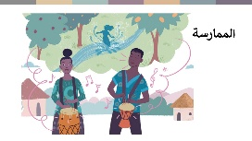 | في قصتنا، كانت حياة القرويّين مليئة بالممارسات التي تعبّر عن معتقداتهم وانتمائهم! من ارتداء المزمار إلى قرع الطبول في الحياة اليومية.  تحمي حرّية الدين أو المعتقد هذه الحقوق أيضًا. دعونا نلقي نظرة على العهد مرّة أخرى:
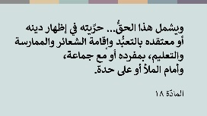 | تنصّ المادة ١٨ على ما يلي:  "هذا الحقّ يشمل... حريته في إظهار دينه أو معتقده بالتعبّد وإقامة الشعائر والممارسة والتعليم، بمفرده أو مع جماعة، وأمام الملأ أو على حدة."  لدينا الحقّ في الصلاة على انفراد والتعبير عن ديننا أو معتقدنا كجزء من مجتمع ما، باتّباع العبادة الجماعية والتقاليد. ويتمتّع هذا المجتمع بحقوق أيضًا - ليس حقّ التحكّم في أعضائه، ولكن حقوق ترتبط بالدولة. على سبيل المثال، يتعيّن على الدولة أن تضمن للمجتمعات الدينية والعقائدية إمكانيّة الحصول على هوية قانونية إذا أرادت ذلك، حتى تتمكّن من فتح حسابات مصرفيّة، وتوظيف الأشخاص وامتلاك المباني.  هناك العديد من الطرق المختلفة ألتي يمكن من خلالها للأفراد والجماعات ممارسة دين أو معتقد ما، وقد قدّم خبراء الأمم المتحدة الكثير من الأمثلة على الأنشطة التي تتمتّع بحماية. على سبيل المثال، نحن نتمتّع بالحقوق التالية:
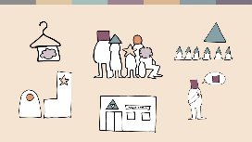 | - الالتقاء للعبادة، والاحتفال بالأعياد، والحصول على أيّام عطلة.  - ارتداء الملابس الدينية واتباع أنظمة غذائية خاصة.  - إقامة دور عبادة ومقابر، وإظهار الرموز الدينية.  - القيام بدور في المجتمع، من خلال مثلًا تشكيل الجمعيات الخيرية.  - التحدّث عن الدين أو المعتقد وتعليمهما، وتدريب القادة أو تعيينهم.  قد تقولون في هذه المرحلة في نفسكم، جيّد! هذه هي الحقوق التي أريدها لمجتمعي! أو ربما تكونون قد شعرتم بالقلق!
 | التطوّع والمساواة – لا تلحق الأذى بالآخرين!
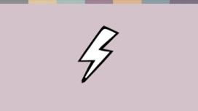 | ماذا عن الأشخاص أو الجماعات التي تستخدم الدين أو المعتقد للترويج للكراهية أو العنف تجاه الآخرين، أو التي تميّز ضد الآخرين أو تقمع الآخرين داخل مجموعتها وتتحكّم فيهم؟ هل تعني حرّية الدين أو المعتقد أنّه يمكنها القيام بذلك - بغضّ النظر عن تأثير ذلك على الآخرين؟ كلّا، لحسن الحظّ!
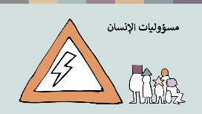 | تحدّد لنا اتفاقيات حقوق الإنسان ما هي حقوقنا وما هي حدود هذه الحقوق. أو بعبارة أخرى - ما هي مسؤولياتنا عندما نمارس حقوقنا.  يمكننا تلخيص هذه المسؤوليات بالقول إنّه لا ينبغي لأحد أن يستخدم حقوقه وحرياته بطرق تؤذي الآخرين. هذا هو الواجب الأخلاقي لكلّ شخص وفقًا لاتفاقيات حقوق الإنسان. ويقع على الحكومة واجب قانوني يتمثّل في احترام حقوق الجميع وحماية الجميع من الأذى. دعونا نلقي بالتحديد نظرة حول كيف ينبغي أن نتمتّع بالحماية من الأذى.
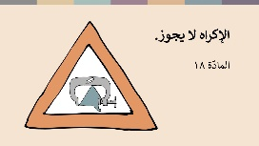 | أولاً: لا إكراه!  لا يجوز الإكراه في أمور الدين أو المعتقد. فالاعتقاد والانتماء لا يكونان إلا طوعاً.  لا يُسمح للسلطات أو المجتمعات الدينية أو العائلات باستخدام التهديد أو الترهيب أو العنف لإجبار أيّ شخص على الاعتقاد بدين ما أو عدم الاعتقاد به أو ممارسته أو عدم ممارسته أو الانتماء إليه أو عدم الانتماء إليه.
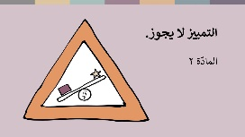 | ثانيًا: لا تمييز!  تحظّر المادة ٢ من العهد التمييز على كلّ أنواعه - سواء كان على أساس الدين أو العرق أو النوع الاجتماعي أو اللغة. فقد وافقت الدول التي وقّعت معاهدات حقوق الإنسان على معاملة الجميع على قدم المساواة، والعمل بنشاط لإنهاء التمييز في المجتمع - كما فعل مجلس السوق في قصّتنا.
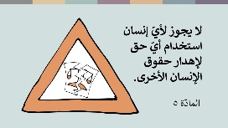 | ثالثًا: لا إهدار للحقوق!  تنصّ المادة ٥ على أنّه لا يجوز لأي حكومة أو جماعة أو شخص تأويل أحد حقوق الإنسان على نحو يمنحه(ا) الحق في إهدار حقوق الإنسان الأخرى. وتحظر المادة 20 الدعوة إلى الكراهية الدينية من خلال التحريض على التمييز أو العداوة أو العنف.  بغضّ النظر عمّا تظنّ حكومة أو شخص ما أن الدين يتطلّب منه، لا يمكن لأحد أن يدّعي أنّ حرّية الدين أو المعتقد تمنحه الحقّ في انتهاك حقوق الآخرين. وبالتالي، لم يكن من حقّ والد "برون" مضايقة عازفي الطبول، حتى لو كان يعتقد أن هذا هو الشيء الصحيح الذي ينبغي فعله.
 | أنا متأكّد(ة) من أنّه يمكنكم التفكير في الكثير من الأمثلة حول استخدام الدين لتبرير العنف أو التحريض عليه، أو حول ممارسات دينية تؤذي الناس. قد تتذكّرون أيضًا أمثلة حول حالات مُنعَ فيها الناس ظلماً من ممارسة دينهم أو معتقدهم بشكل سلمي.
 | القيود على حرية الدين أو المعتقد
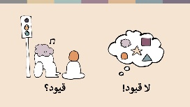 | إذن، ما هي القواعد؟ متى يُسمح للحكومات الحدّ من حرّية الدين أو المعتقد؟  دعونا نلقي نظرة سريعة على هذه القواعد.  أولاً، لا يمكن أبدًا تقييد الحق في التفكير والاعتقاد (الحرّية الداخلية).  ثانيًا، يمكن فرض قيود على ممارسة الدين أو المعتقد - ولكن فقط عند اتباع القواعد الأربع التالية.
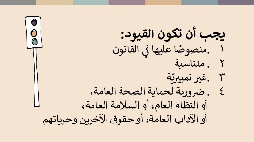 | - يجب أن يكون هناك قانون يحدّد القيود. أي أنّه لا يمكن للشرطة أن تفعل ما يحلو لها.  - يجب أن يكون القيد متناسبًا مع المشكلة التي يحاول حلّها. على سبيل المثال، إذا كان صوت مكبّر الصوت الخاصّ بجماعة دينيّة معيّنة مرتفعًا جدًا، قد يُطلب من هذه الجماعة خفض صوت المكبّر أو دفع غرامة مالية إذا لم تلتزم بذلك. وبالتالي، فإنّ منع هذه الجماعة كلّيًّا من الاجتماع لن يكون متناسبًا.  - يجب أن تكون جميع القيود غير تمييزية – أي يجب أن تنطبق على الجميع.  - يجب أن يكون القيد ضروريًا لحماية أحد الأمور التالية: السلامة العامة، أو النظام العام، أو الصحة العامة، أو الآداب العامة، أو حقوق الآخرين وحرياتهم.  وكلمة "ضروري" مهمّة جدًّا هنا. إذ لا يكفي أن تعتقد الحكومة أو غالبية السكان أنّه يجب فرض القيود لتحقيق هذه الأهداف. يجب أن يكون القيد ضروريًا. بمعنى آخر، لا ينبغي أن تكون هناك طريقة أخرى لحلّ المشكلة التي خلقتها الممارسات دون تقييد الحقوق. أيّ أنّ الحدّ من الحقوق يكون في هذه الحالة هو الملاذ الأخير، إلّا أنّ ذلك ضروري في بعض الأحيان.
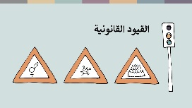 | على سبيل المثال، قد يكون من الخطر أن يحتشد عدد كبير من الناس في أماكن العبادة. لذلك، قد يكون من الضروري أن تلجأ السلطات إلى الحدّ من عدد الأشخاص المسموح لهم الدخول إلى دور العبادة في آن، لدواعي السلامة العامة.  كانت القيود المفروضة على التجمعات الدينيّة شائعة جدًا لدواعي الصحة العامة خلال جائحة كورونا - في بعض الأحيان، كانت هذه القيود ضرورية ومتناسبة وغير تمييزية، ولكن في أحيان أخرى، كانت شديدة التمييز وغير متناسبة.  حظر تشويه الأعضاء التناسلية للإناث هو مثال على القيود التي تحمي حقوق الآخرين وحرّياتهم - في هذه الحالة الفتيات. بغضّ النظر عمّا إذا كان يُنظر إلى هذه العادة على أنّها ممارسة ثقافية أو دينية فإنها تعرّض صحة الفتيات للخطر ولا يمكن تبريرها بالاستناد إلى حرّية الدين أو المعتقد.
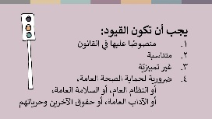 | هذه القواعد مهمّة جدًّا. بدونها، يمكن للحكومات أن تفرض قيودًا على أيّ مجموعة أو ممارسة أو كلّ مجموعات وممارسات لا تصادف أنها تحبها. من المفترض أن تكون القيود هي الملاذ الأخير، وليست أداة لفرض سيطرة الدولة. في الجلسة التالية، سنبحث بالعمق في الأنواع المختلفة لانتهاكات حرّية الدين أو المعتقد في جميع أنحاء العالم.

